**TUGAS 01 TEKNOLOGI BASIS DATA A**

Nama : Muhammad Haerul

NIM : H071201033

**MySQL Triggers**

1. **Pengantar**

Trigger dalam MySQL adalah objek (perintah) yang aktif ketika terjadi perubahan pada tabel. Trigger berupa sekumpulan perintah tertentu yang tersimpan dan berkaitan dengan tabel tertentu. Trigger ini memberikan kita akses ke nilai yang ada pada tabel untuk tujuan membandingkan nilai. Trigger ini dapat terjadi pada 3 *events* dan 2 *times*, yaitu:

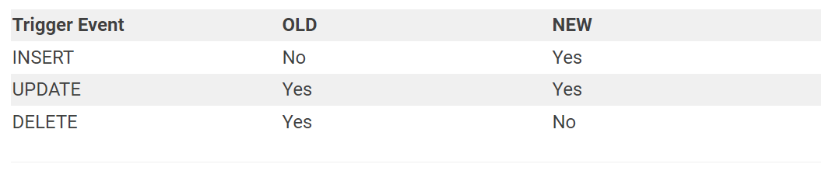

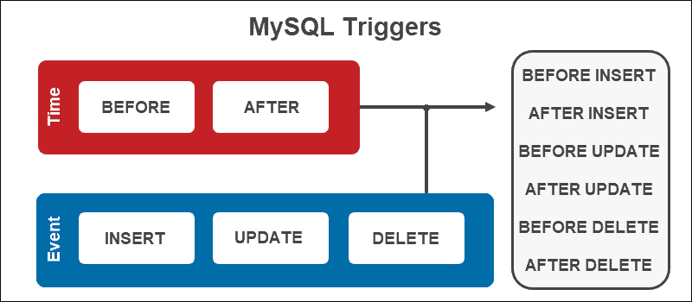

1. **Example Database**
2. Membuat *database* home, membuat *table* person dengan *columns* name dan age, dan meng-*insert* data;

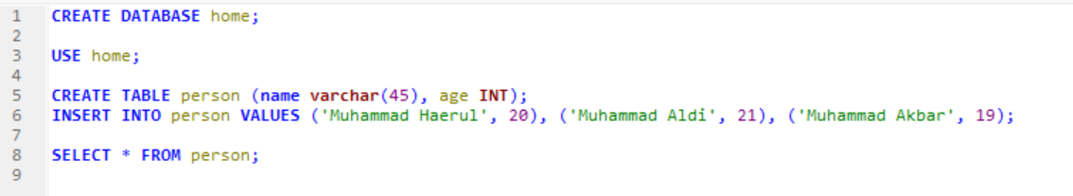

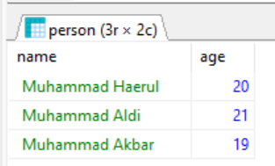

1. Membuat *table* average_age dengan *column* average, meng-*insert* data average age

dari *table* person ke *table* average_age;

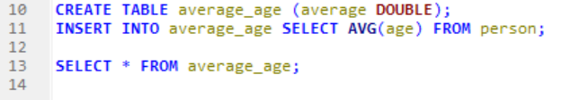

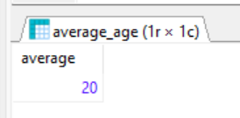

1. Membuat *table* person_archive dengan *columns* name, age, dan time;

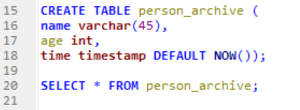

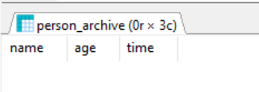

1. Perintah membuat *trigger*;

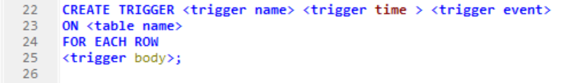

1. **BEFORE INSERT Trigger**
2. Membuat BEFORE INSERT Trigger untuk mengecek age sebelum meng-*insert* data ke *table* person;

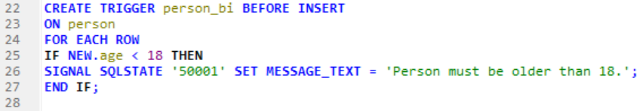

1. Meng-*insert* data baru ke *table* person untuk mengaktifkan *trigger*;



1. *Trigger* diaktifkan sebelum meng-*insert* data;

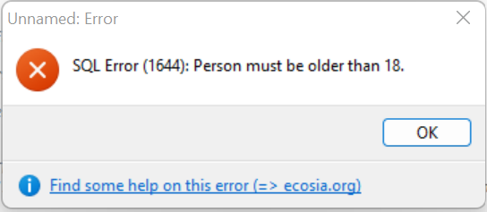

Terjadi *error* sebelum meng-*insert* data tersebut, karena *trigger* yang diaktifkan tidak menerima data age < 18.

1. **AFTER INSERT Trigger**
2. Membuat AFTER INSERT Trigger untuk meng-*update table* average_age setelah menambahkan data ke *table* person;

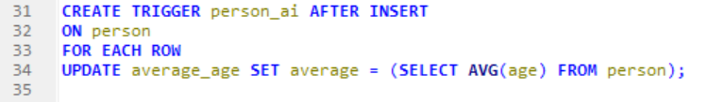

1. Meng-insert data baru ke table person untuk mengaktifkan *trigger*;



1. *Trigger* diaktifkan setelah meng-*insert* data;

Setelah trigger diaktifkan, nilai *column* average pada *table* average_age akan di-*update* berdasarkan data age baru yang di-*insert* ke *table* person;



Nilai average sebelum meng-*insert* data:



Nilai average setelah meng-*insert* data:

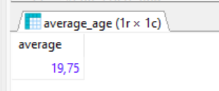

1. **BEFORE UPDATE Trigger**
2. Membuat BEFORE UPDATE Trigger untuk mengecek age sebelum meng-*update* age data ke *table* person;

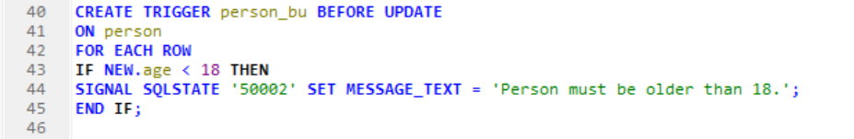

1. Meng-*update* data age yang telah ada pada *table* person untuk mengaktifkan *trigger*;



1. *Trigger* diaktifkan sebelum meng-*update* data;

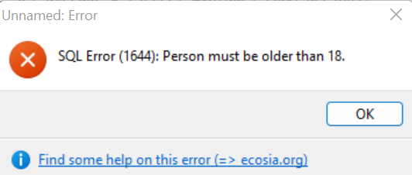

Terjadi *error* sebelum meng-*update* data tersebut, karena *trigger* yang diaktifkan tidak menerima data age < 18.

1. **AFTER UPDATE Trigger**
2. Membuat AFTER UPDATE Trigger untuk meng-*update* *table* average_age setelah meng-*update* data age pada *table* person;

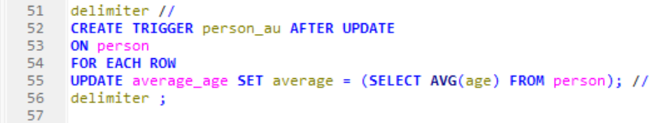

1. Meng-update data age yang telah ada pada table person untuk mengaktifkan *trigger*;



1. *Trigger* diaktifkan setelah meng-*update* data;

Setelah trigger diaktifkan, nilai *column* average pada *table* average_age akan di-*update* berdasarkan data age yang di-*update* ke *table* person;

Nilai average sebelum meng-*update* data:



Nilai average setelah meng-*update* data:

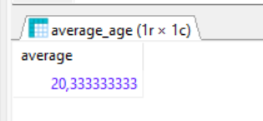

1. **BEFORE DELETE Trigger**
2. Membuat BEFORE DELETE Trigger untuk meng-*archive* data yang di-*delete* dari *table* person ke *table* person_archive;

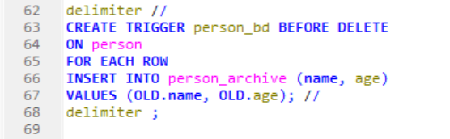

1. Men-*delete* data dari *table* person untuk mengaktifkan *trigger*;



1. *Trigger* diaktifkan sebelum men-delete data;

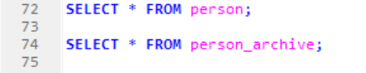

*Table* personsetelah data di-*delete:*

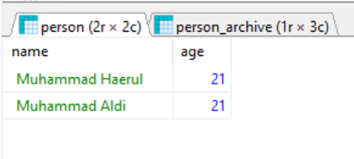

*Table* person_archive setelah data di-delete:

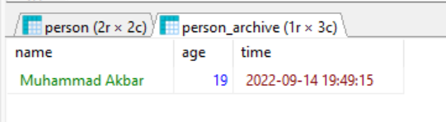

1. **AFTER DELETE Trigger**
2. Membuat AFTER DELETE Trigger untuk meng-*update* tableaverage_age setelah men-*delete* data pada *table* person;

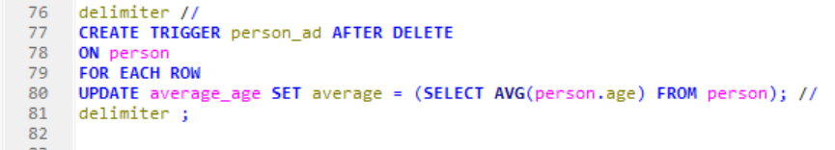

1. Men-*delete* data dari *table* person untuk mengaktifkan *trigger*;



1. *Trigger* diaktifkan setelah men-delete data;

Nilai average sebelum data di-*delete*:



Nilai average setelah data di-*delete*

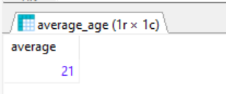

1. **Multiple Triggers**

MySQL tidak mendukung untuk melakukan *multiple triggers* pada waktu yang bersamaan. Namun, menggunakan *multiple logical operations* pads *triggers* yang sama bisa dilakukan.

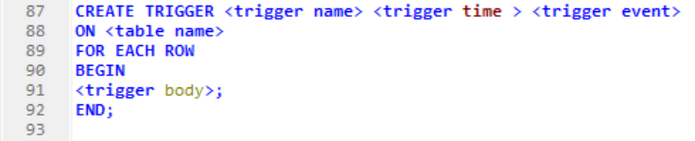

Perintah menampilkan *triggers*;



Daftar *triggers*;

